**‘꿀 스틱’ 키워드분석을 통한**

**신제품 기획**

팀명: 두잇

팀원: 홍성욱, 신익환, 권영재

2023.08.28.

목 차

1. ‘꿀 스틱’ 키워드 분석 ---------------------------------------- p.2
2. 데이터 수집채널 선정 ---------------------------------------- p.3
3. 브랜딩 분석 --------------------------------------------------- p.6
4. 꿀스틱 소비환경 분석 ---------------------------------------- p.9
5. 패키지 분석 --------------------------------------------------- p.11
6. 레시피 분석---------------------------------------------------- P.16
7. 첨가물 --------------------------------------------------------- P.17

|  |  |
| --- | --- |
| **1.** | **결론** |

**1-1. 데이터 수집 채널 요약**

|  |  |  |
| --- | --- | --- |
| **데이터 플랫폼** | **데이터 성격** | **데이터 수** |
| 네이버 스마트 스토어 | 10~40대 전연령 | 리뷰 55796개 |
| 마켓컬리 | 30~40대 여성 | 리뷰 10476개 |
| 29cm(워커비) | 20~30대 여성 | 리뷰 4924개 |
| 카카오톡 선물하기 | 20~30대 여성 | 리뷰 1921개 |
| 네이버 블로그 | MZ세대(18~41세)/판매자 성향이 짙음 | 블로그 포스팅 1768개 |

**1-2. 브랜딩**

- 제주 꿀스틱에 대한 실제 리뷰 분석 결과 “제주산이여서 믿을 수 있다”, “청정 제주의 자연을 담았다.”는 글들이 많았음.

- 이를 통해 제주 꿀스틱 구매자들의 **제주의 청정 자연에 대한 신뢰**가 구매로 이어진다는 점이 파악되어 **제주 청정 자연을 잘 드러내는 브랜딩**이 필요하다고 판단됨.

- 제주 마음 샌드, 제주 맥주, 제주 삼다수의 제주 청정 자연을 활용한 브랜딩을 참고한다면 도움이 될 수 있음.

**1-3. 꿀스틱 소비 환경 분석**

- 모든 데이터(네이버쇼핑, 네이버블로그, 네이버지식인, 마켓컬리, 29cm(워커비), 카카오톡 선물하기)에서 모두 **‘선물’** 키워드가 가장 높은 빈도로 나타남

- 카카오톡 선물하기와 워커비 제품들의 리뷰 분석 결과, 젊은 세대들이 꿀스틱을 **비슷한 나이대의 친구와 직장 동료** 간에 많이 주고받는다는 사실을 파악함. 이때, **예쁘고 귀여운 패키지**에 대한 반응이 높았음.

- 네이버 스마트스토어 리뷰 분석 결과, 꿀스틱을 어르신들에게 많이 선물한다는 점을 파악함. 이때 **고급스러운 패키지**에 대한 반응이 높았음.

**1-4. 패키지 분석**

- 어르신 키워드 언급이 많았던 네이버 블로그와 쇼핑의 패키지 반응 분석 결과 **어르신**께 선물하는 경우를 타겟팅할 때 **고급스러운 패키지**가 가장 적합하며, 이때 **골드 색상의 라벨링이나 블랙 색상의 패키징**을 활용하면 효과적일거라 판단됨.

- 실제로 블랙 패키지 제품의 리뷰에서 **‘블랙’**이 언급시 고급스럽다고 말한 비율이 약 88%에 달함.

|  |  |  |
| --- | --- | --- |
| 고급 관련 리뷰 언급이 많았던 제품 패키지 | | |
| 고급 관련 비율 : **18.52%** | 고급 관련 비율 : **10.39%** | 고급 관련 비율 : **9.6%** |
|  |  |  |

- 친구 키워드 언급이 많았던 29cm(워커비)와 카카오톡 선물하기 패키지 반응 분석 결과 **친구**에게 선물하는 경우를 타겟팅할 때 **귀엽고 예쁜 패키지**가 가장 적합하며, 이때 **다양한 원색 색감과 패턴, 캐릭터 이미지**를 활용하면 효과적일거라 기대됨.

- 실제로 리뷰에서 **‘캐릭터’**가 언급될 때 귀엽다는 반응이 90%에 달함.

|  |  |  |
| --- | --- | --- |
| 예쁨/귀여움 관련 리뷰 언급이 많았던 제품 패키지 | | |
| 예쁨 관련 비율 : **38.53%** | 예쁨 관련 비율 : **27.78%** | 예쁨 관련 비율 : **27.13%** |
|  |  |  |
| 귀여움 관련 비율 : **35.78%** | 귀여움 관련 비율 : **31.81%** | 귀여움 관련 비율 : **7.56%** |
|  |  |  |

**1-4. 레시피 분석**

- 일반적으로 꿀스틱을 **음료에 타 먹는 경우**가 가장 많았음.

- 마켓컬리의 프리미엄 소비자들은 다른 소비자들에 비해 꿀스틱을 **요거트나 카이막**과 같이 먹는 경우가 많음을 알 수 있음.

- 네이버 블로그의 경우 음료 중 맥주의 빈도가 높아 **꿀맥주**를 먹는 소비자들도 많았음.

**1-5. 첨가물 분석**

|  |  |
| --- | --- |
| **1.** | **‘꿀 스틱’ 키워드 분석** |

* 1. **‘꿀 스틱’ 키워드 검색 동향**

- 꿀스틱에 대한 검색 및 클릭량 추이를 보면, 꿀스틱에 대한 수요가 지속적으로 증가하 고 있음을 알 수 있음.

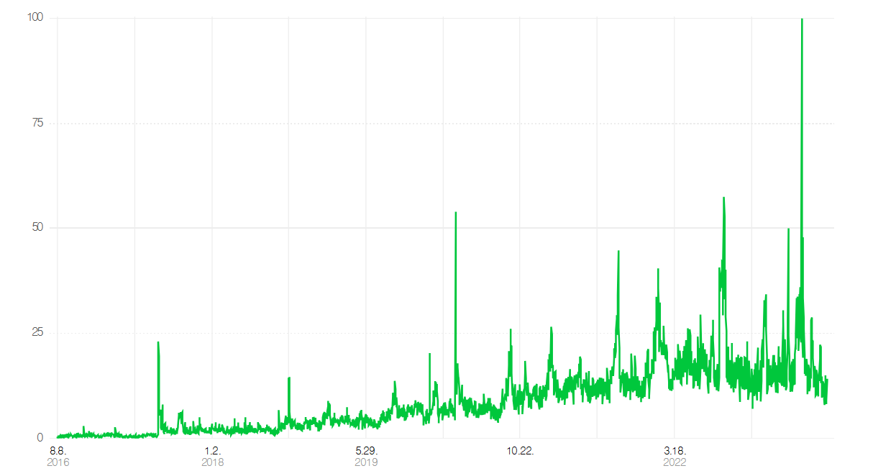

< 2016.08.08 ~ 2023.08.07 꿀 스틱 검색 및 클릭량 추이>

* 1. **꿀스틱 상품 현황**

- 현재 약 4만 5천개의 꿀스틱 제품이 시중에서 판매되고 있어 경쟁이 치열함을 알 수 있음.

- 네이버 쇼핑 상위 40개의 제품 분석 결과, 평균적으로 1g당 77원, 100g당 7700원으로 확인됨.

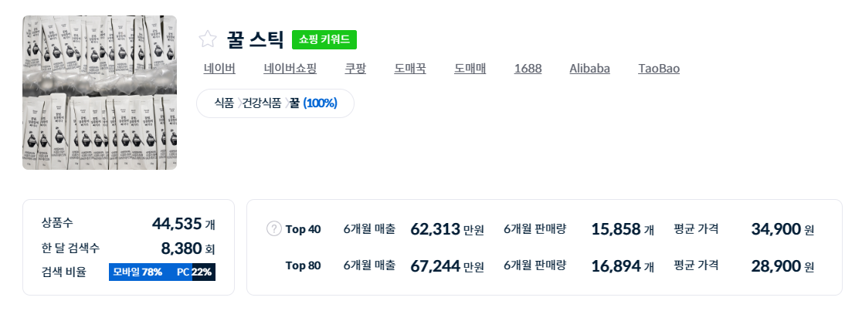

<아이템 스카우트 상품 정보>

|  |  |
| --- | --- |
| **2.** | **데이터 수집채널 선정** |

* 1. **네이버 쇼핑**



- 제품을 실제로 구매한 사용자들의 리뷰를 포함하고 있음. 제품에 대한 직접적인 피드백을 제공하며, 고객들의 구매 의사 결정에 영향을 미칠 수 있는 중요한 자료가 됨.

- 약 54,000개의 리뷰로 타 채널에 비해 양질의 리뷰들이 많음.

-

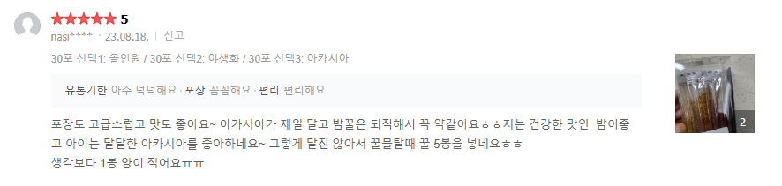

* 1. **네이버 블로그**



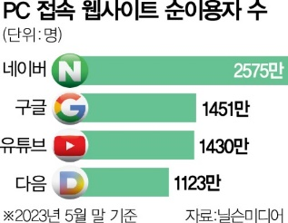- ‘23년 기준 네이버 검색 점유율 약 65%로 1위

- ’22년 기준 블로그 약 3200만개가 운영 중이며 총 103만명의 사용자가 주 1회 이상 블로그 글을 업로드하고 있음.

- 2021년 현재 대한민국의 인구수의 약 58%가 이용하며, 그 중 약 70%가 MZ세대임.

- 일반 제품 리뷰에 비해 TPO가 더 상세하게 잘 나타나 있어 데이터 수집 대상으로 선정함.

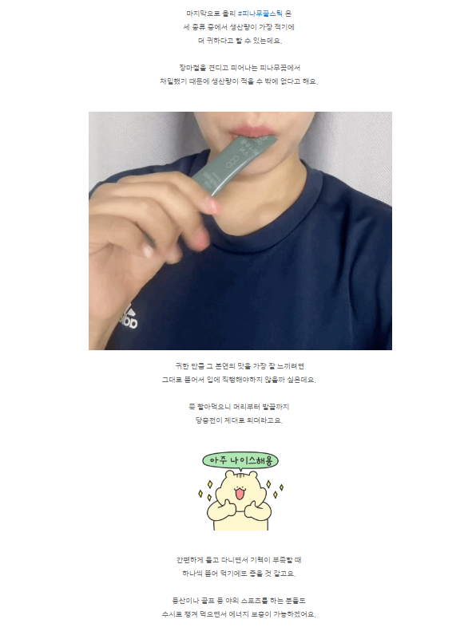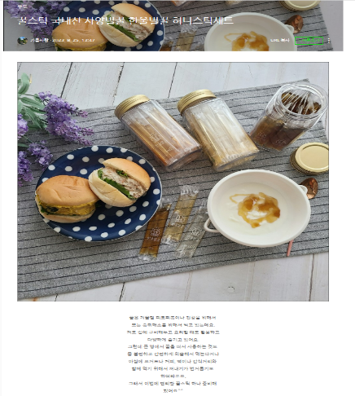

* 1. **마켓컬리**



- 마켓컬리 슬로건: “당신의 라이프스타일을 완성하는 프리미엄 마켓”

- 23년 기준 온라인 식료품 시장 점유율 2위, 누적 회원 약 1200만명, 월 이용자 수 약 300만명.

- 주 고객층은 소득 수준이 높은 30~40대 여성과 제대로 한 끼를 먹고 싶어하는 1~2인 가구의 20대 여성이며, 최근 고령층이 크게 확대되고 있음.

- 구매력이 높은 프리미엄 소비자들의 꿀스틱 리뷰를 볼 수 있어 데이터 수집 대상으로 선정함.

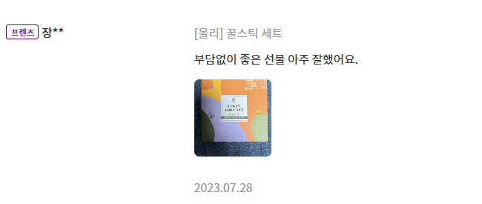

* 1. **29cm**



* 29cm 슬로건 : 감도 깊은 취향 셀렉트샵
* 주 고객층은 20~30대 여성(65%)으로, 최근 MZ세대 사이에서 ‘힙한 쇼핑몰’로 통함
* 23년 2분기 기준 월간 이용자 수 약 100만명, 21년 기준 누적 회원 약 300만명
* 콘텐츠 마케팅을 통해 MZ세대에게 인기가 많고, 워커비의 제품이 입점하여 많은 리뷰가 등록되어 있어 데이터 수집 대상으로 선정함.



* 1. **카카오톡 선물하기**



- 21년 기준 월 이용자 수 4600만명의 카카오톡 기반, 20년 기준 월간 이용자 수 2700만명

- 모바일 쇼핑 트렌드 리포트 2021에 따르면 여성(85.9%)이 남성(63.9%)에 비해 이용률이 높았고, 연령별로는 20대(79.7%), 30대(74.8%), 40대(70.4%)로 상대적으로 젊은 연령층에서 높은 이용률을 기록하고 있음.

- 대학내일20대연구소가 15~41세를 대상으로 수행한 소비 행태 조사에 따르면 MZ세대는 타인에게 선물할 때 '직접 전달(10.2%)'보다 '온라인 쇼핑몰 선물하기 기능(66.7%)'을 더 자주 이용하며, 응답자의 약 46.8%가 선물하기 기능을 한 달에 한 번 이상 사용한다고 함.

- 카카오톡을 기반으로 현재 선물하기 시장에서 70%로 압도적인 점유율을 보이고 있는 카카오톡 선물하기 분석을 통해 선물시장에서 꿀스틱 리뷰를 분석할 수 있어 데이터 수집 대상으로 선정함.

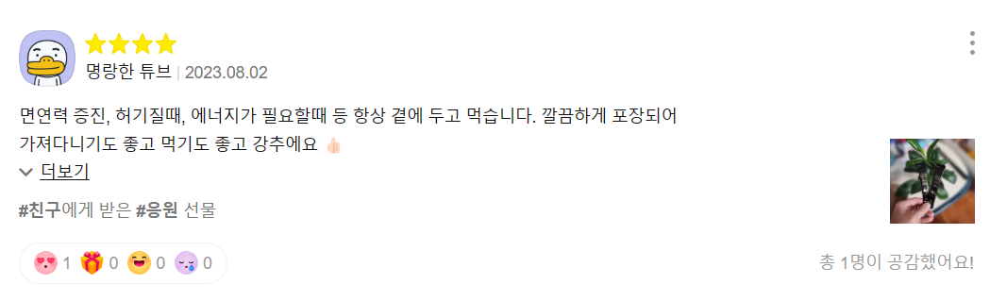

|  |  |
| --- | --- |
| **3.** | **브랜딩 분석** |

**3-1. 네이버 블로그 브랜딩 분석**

- 리뷰데이터는 리뷰 특성상 제품을 선택한 이유에 대한 자세한 설명이 적고 “제품이 맛있다”, “패키지가 예쁘다” 등 간단한 의견이 다수인 반면 네이버 블로그는 TPO와 제품을 자세히 설명하며 꿀스틱의 어떤 요소가 좋은지에 대한 자세한 데이터들이 나타나 브랜딩 조사 대상으로 선정하였음.

- 다만 네이버 블로그 특성상 블로거들이 제품에 대한 글을 쓸 때 제품을 제공받거나 서비스를 제공받고 그 대가로 쓰는 경우 판매자가 원하는 내용이 담길 수 있고, 내돈내산의 경우에도 제품 판매처의 정보를 글에 담아내는 경우가 많아 판매자의 브랜딩 의도가 많이 묻어나오는 데이터라 판단되어 브랜딩에서는 판매자의 데이터로 사용하였음. (판매자 키워드를 너무 따라가는 느낌..?)

- 총 네이버 블로그 1768건 중 제주제품을 다룬 블로그가 79건 존재함.

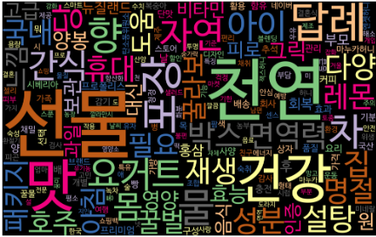 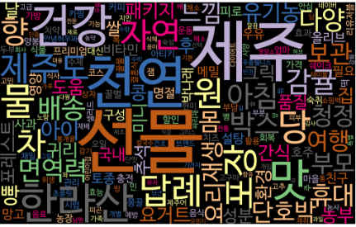

<전체 꿀스틱 워드 클라우드> <제주가 들어간 워드클라우드>

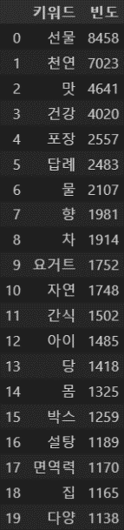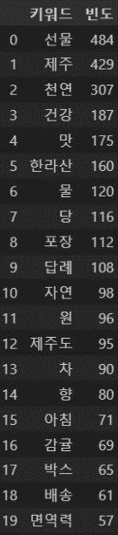 <전체> <제주>

- 전체 키워드 빈도와 제주 키워드 빈도수 순위가 비슷한 양상을 보임. 따라서 제주 꿀스틱 제품에 대한 소비자들의 니즈와 전체 제품에 대한 소비자들의 니즈가 유사하다고 판단됨.

- 가장 많은 빈도를 차지하는 키워드는 천연(7023회), 자연(1748회), 청정(461회) 등의 본질에 대한 키워드가 보여짐.

- 천연이라는 키워드를 사용한 1252개의 블로그 중 25%의 블로그에서 나타난 탄소 키워드는 총 398회 언급되었으며 이는 꿀을 천연 벌꿀과 사양 벌꿀(설탕 꿀)로 가르는 기준인 탄소 동위원소비를 뜻하며, 식약처 기준 -23.5%, 한국양봉농협 기준 -22.5% 수치 이하여야만 천연 벌꿀이라고 인정이 됨.

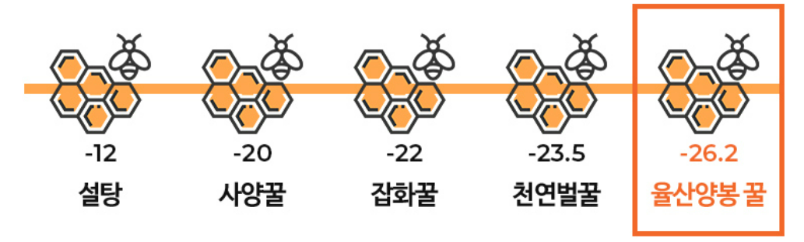

**3-2. 제주 꿀스틱 브랜딩 제안**

- 일반 꿀스틱 제품과 달리 제주 꿀스틱 제품에 대한 소비자들의 키워드 빈도 분석 순위에는 제주의 특산물이나 한라산 같은 특정 지역의 키워드들이 보임

- 분석 결과, **제주의 청정 자연 이미지를 잘 드러낸 브랜딩**이 가장 적합하다고 판단됨.

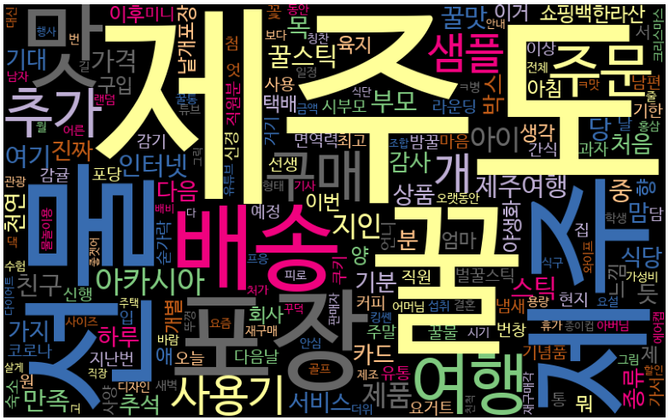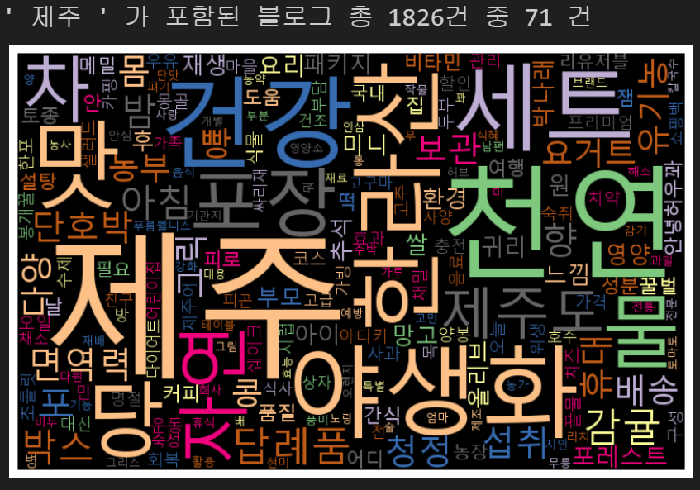

<네이버쇼핑 ’제주’ 워드클라우드> <네이버 블로그>

**3-3. 플랫폼별 제주 꿀스틱 제품 실제 리뷰 사례**

*“제주 벌꿀이래서 믿고 샀어요.”*

*“달고 달고 달아요 제주에서 온거라 믿고 먹어요”*

<마켓컬리 제주벌꿀영농조합 꿀스틱 리뷰>

*“다른 브랜드의 꿀도 구매하여 먹어봤는데, 제주 꿀먹은한라산 꿀이 더 맛있어요. 아이도 먹어보더니, 제주꿀이 더 맛있대요.”*

*“제주꿀이라고 하니 망설일 필요없이 구매해보았습니다!”*

<네이버쇼핑 꿀먹은 한라산 꿀스틱 리뷰>

*“제주 야생화 꿀은 청정 제주의 야생화 꽃을 그대로 담은 깨끗한 천연 자연 벌꿀이다.”*

*“제주 청정 자연을 그대로 담은 낱개 개별 포장의 꿀스틱인 것이죠.”*

*“제주의 청정 자연을 그대로 담아낸 Honey stick 포레스트 제주 가시아방 꿀스틱”*

<네이버 블로그 제주 꿀스틱 포스팅>

- 실제 리뷰 분석 결과 “제주산이여서 좋았다”, “제주산이여서 믿을 수 있다”, “청정 제주의 자연을 담았다.”는 글들이 많았음. 따라서 제주 꿀스틱 구매자들의 **제주의 청정 자연에 대한 신뢰**를 알 수 있음.

**3-2. 제주의 청정 자연 이미지를 잘 살린 브랜딩 사례**

1. 제주 마음 샌드

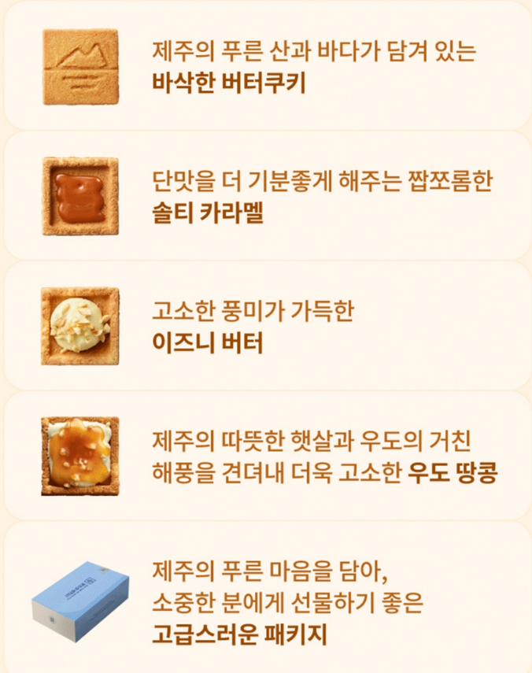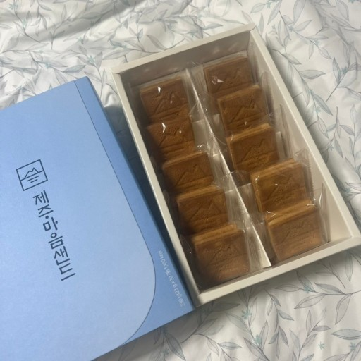

- 제주의 따뜻한 햇살과 우도의 거친 해풍을 견뎌내 작지만 고소한 **우도 땅콩**에 버터의 풍미와 카라멜, 적당히 짭조름해 기분 좋은 단맛을 더하는 천일염이 어우러져 오도독 한 입 베어 물면 잊지 못할 제주의 풍경을 입 안 가득 선사함.

- 제주 한정 판매로 인기가 아주 높음.

1. 제주 맥주

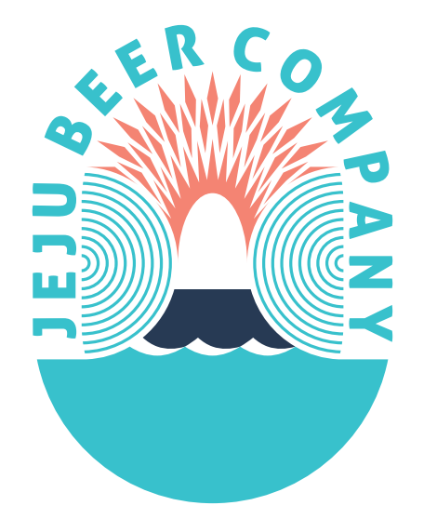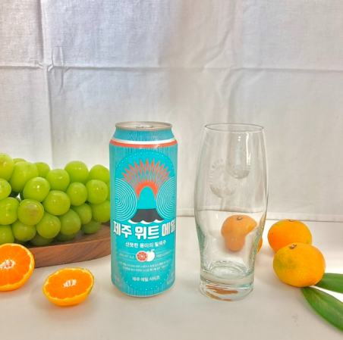

- 제주 맥주의 로고 타입은 제주 맥주가 탄생한 제주도의 지형적 특성을 아이콘화함. **제주도의 바다를 연상시키는 블루컬러와 감귤색의 조화**를 통해 제주의 청정 자연을 강조함.

- 제주 위트 에일은 제주 햇감귤피를 넣어 산뜻한 맛이 특징인 밀맥주. 은은한 감귤 향의 끝 맛이 입안을 깔끔하게 정리해준다는 평가를 받으며, 라거 중심이던 한국 맥주 시장에 에일로 수제맥주 대중화를 이뤄내며 한국 맥주씬을 새롭게 개척하는데 성공.

1. 제주 삼다수

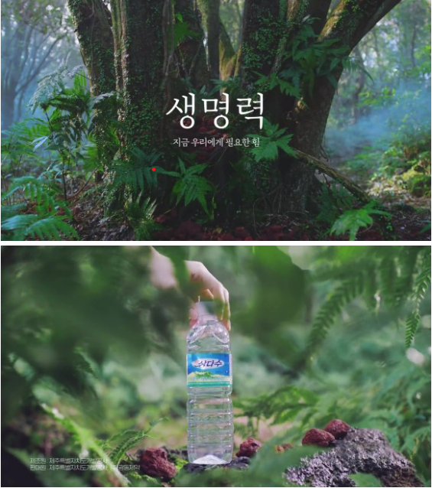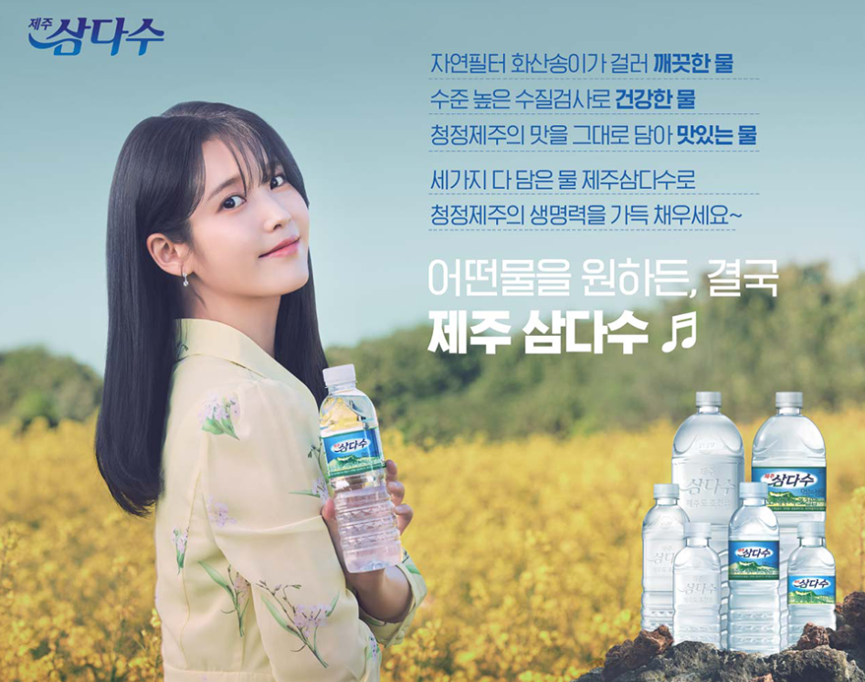

- 유네스코가 지정한 세계자연유산의 물을 **“청정 제주의 생명력을 가득 채우세요”** 등의 문구를 사용하여 제주도의 청정 자연을 브랜딩으로 잘 녹여냄.

|  |  |
| --- | --- |
| **4.** | **꿀스틱 소비 환경 분석** |

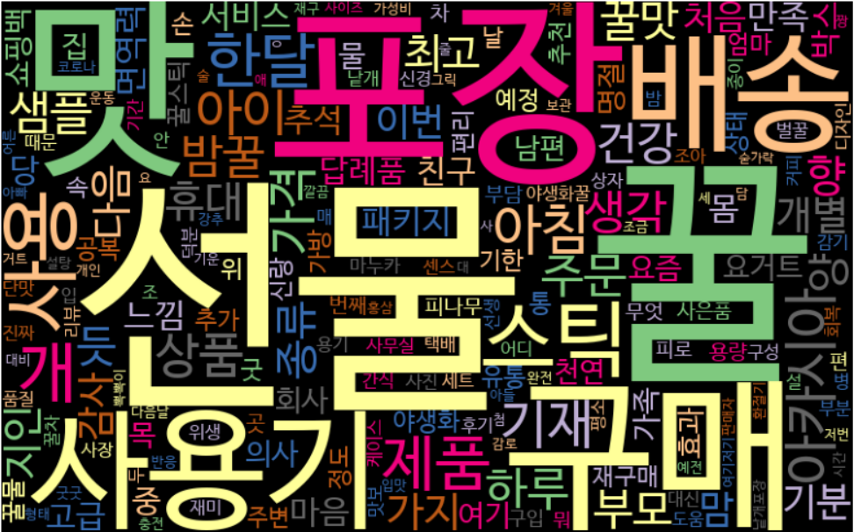

<네이버쇼핑 꿀스틱 리뷰 워드클라우드>

- 네이버쇼핑, 네이버블로그, 네이버지식인, 마켓컬리, 29cm(워커비), 카카오톡 선물하기 모두 **‘선물’**이 가장 높은 빈도로 나타남.

- 이를 통해 꿀스틱이 **선물용**으로 많이 소비됨을 알 수 있음.

**4-1. 카카오톡 선물하기 태그 분석**

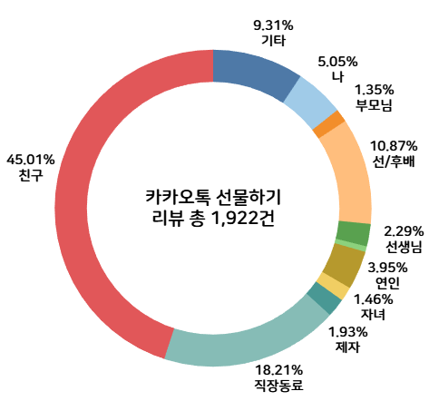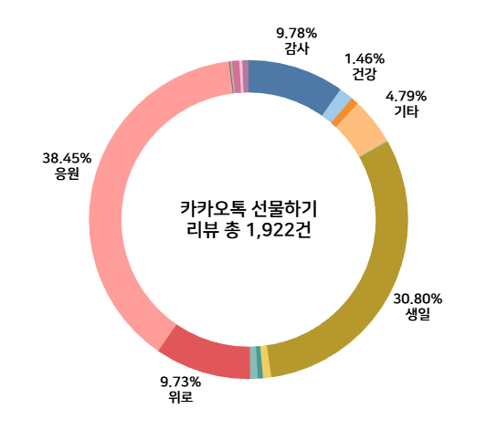

- 카카오톡 선물하기의 태그를 분석한 결과, 약 45%가 친구에게 선물을 하며, 직장동료에게 선물하는 경우도 많음. 이를 통해 꿀스틱을 **비슷한 나이의 동료나 친구**와 많이 주고 받는 것을 확인할 수 있음.

- 선물하는 상황으로는 응원, 생일이 가장 많이 나타남.

**4-2. 네이버 블로그 선물 키워드 분석**

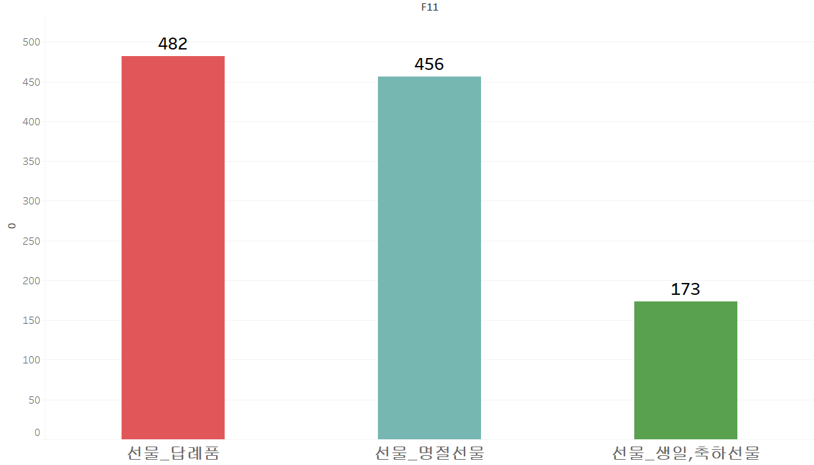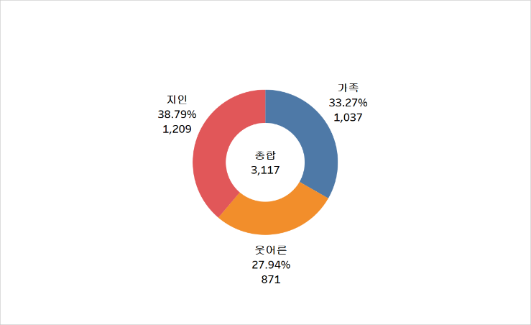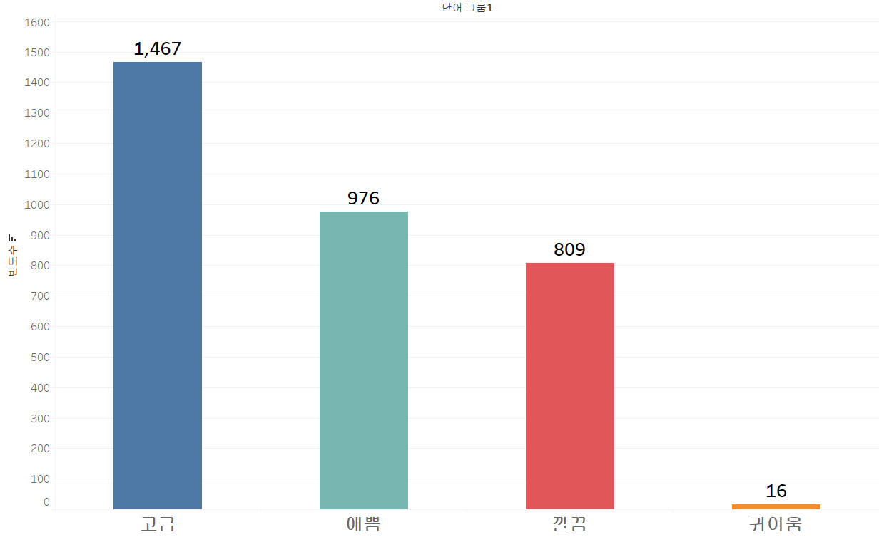

<네이버 블로그 선물 키워드 분석>

- '선물' 키워드가 들어간 블로그 중 결혼, 돌잔치 등 **답례품**으로 가장 많이 사용하였으며, 명절 선물, 생일선물과 축하선물 등의 상황에 사용하고 그 외에는 건강을 지키기 위해 구매하는 것으로 보여짐.

- 지인, 가족, 웃어른 순으로 많이 보내며 자신과 가족의 건강을 위해 구매하는 것으로 보여짐. 이렇게 사용할 때 고급스러운 느낌의 패키지를 가장 선호하며, 예쁨, 깔끔, 귀여움 순으로 나타남.

|  |  |
| --- | --- |
| **5.** | **패키지** |

**5-1. 플랫폼별 패키지 반응 빈도분석**

- 실제 리뷰 빈도 분석을 통해 패키지에 대한 반응을 3가지(고급/예쁨/귀여움)으로 분류하여 비율과 실제 상품을 분석함.

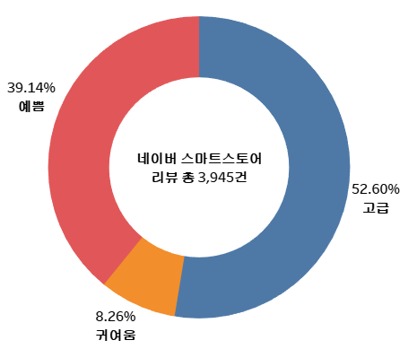

<네이버쇼핑 꿀 스틱 패키지에 대한 고객 리뷰 빈도 및 분포>

- 네이버 쇼핑에서 꿀 스틱에 대한 패키지 분석 결과, **‘고급’**에 대한 리뷰가 가장 많았으며, 다음으로 ’예쁨’, ‘귀여움’순으로 분포를 차지함.

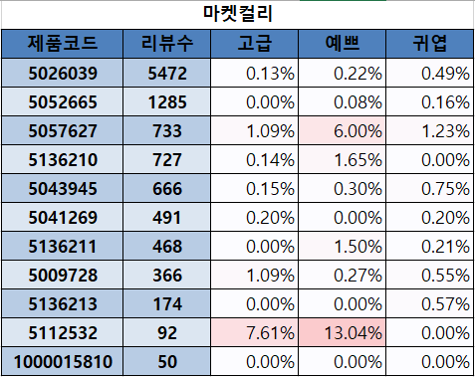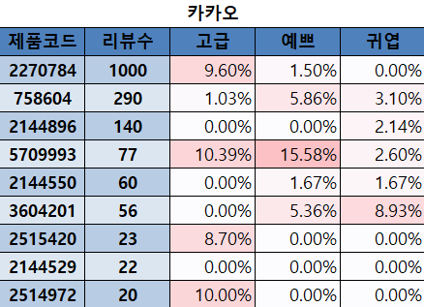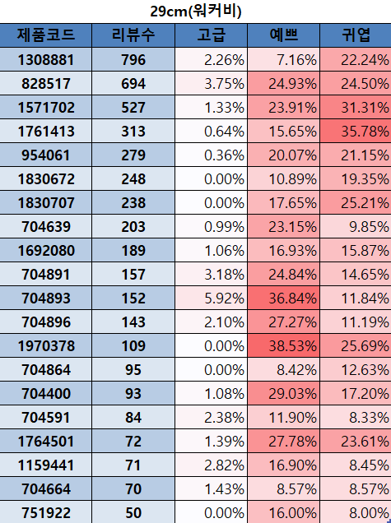

- 워커비, 마켓컬리, 카카오톡 선물하기의 꿀스틱 제품 패키지 분석 결과, 워커비 제품들에서 ‘**예쁨/귀여움’** 키워드의 비율이 두드러지게 나타남.

**5-2. 플랫폼별 워드클라우드 분석**

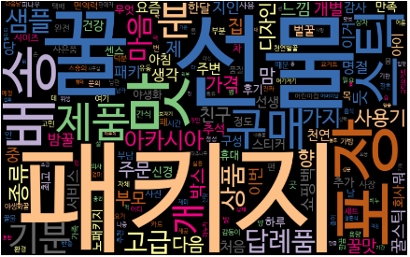 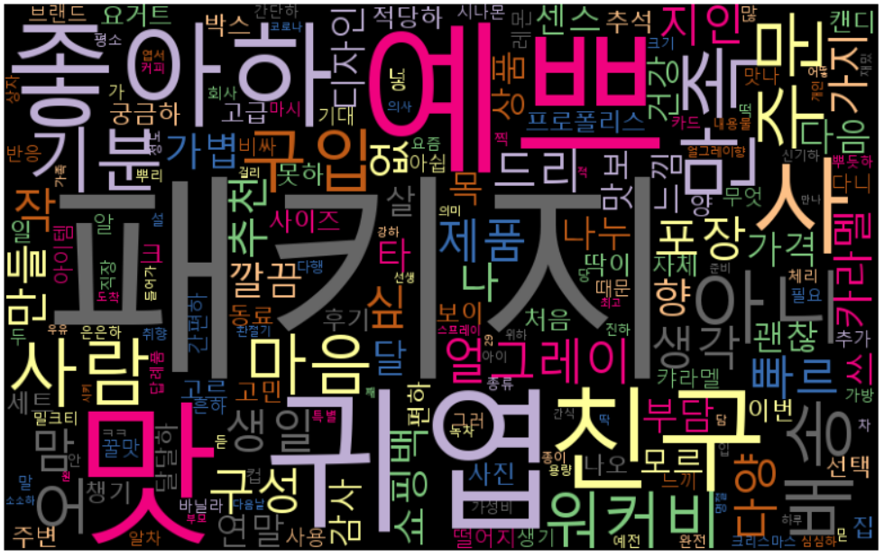

<네이버쇼핑 패키지 워드클라우드> <29cm(워커비)>

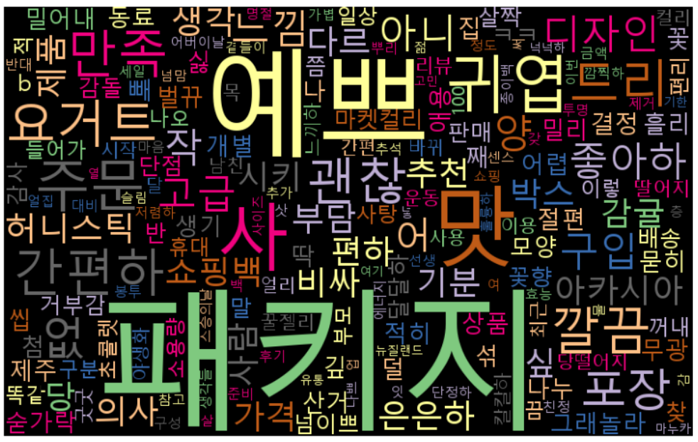 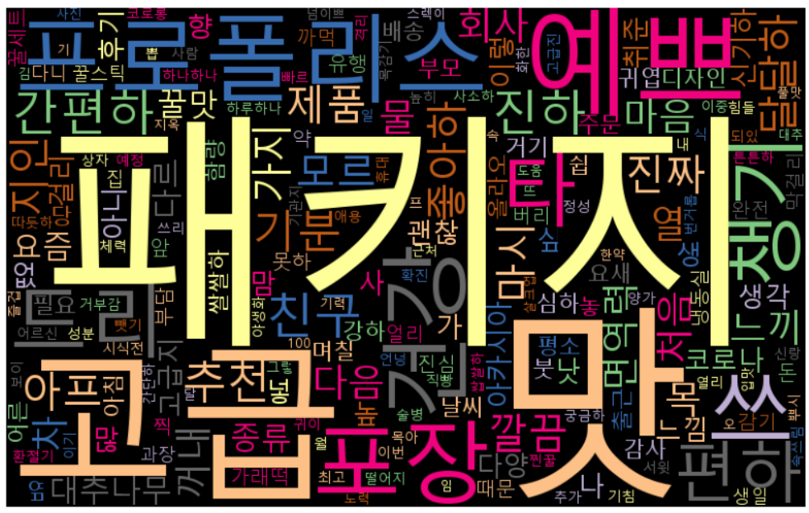

<마켓컬리> <카카오톡 선물하기>

**5-3. 패키지 분석**

- 제품별로 리뷰의 키워드 비율을 파악해, 가장 높은 비율인 제품 이미지를 분석함.

1. 어르신들께 선물 드릴 고급스러운 패키지

- 네이버 쇼핑의 선물 대상 연령대 분석 결과, **어르신들께 선물하는 경우**가 많았음.

- 이때 네이버 스마트스토어 제품들의 패키지에 대한 ‘고급’ 관련 반응이 많은 것을 보아 어르신들께 선물하는 상황에서는 고급스러운 패키징이 가장 적합하다고 판단됨.

(1-1) 고급 키워드 비율이 높은 제품 분석

- **골드 계열의 라벨링**을 소비자들이 고급스럽게 생각하는 경향을 보임.

- 흔하지 않은 **블랙 색상의 패키지**가 고급스러운 이미지를 형성함.

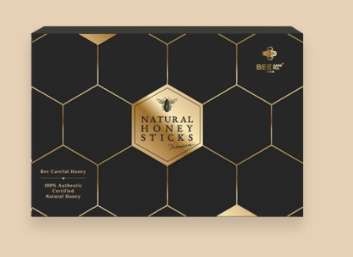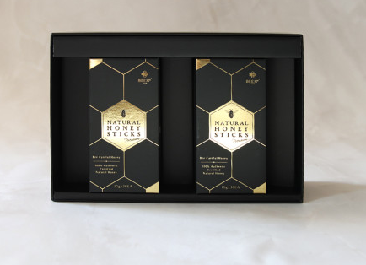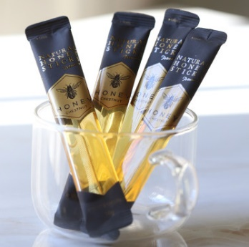

<비케어풀 국산 천연 꿀스틱 60포 꿀답례품 휴대용 벌꿀>

**'고급' 관련 비율: 18.52%**

*“블랙 프린팅이 특히* ***진한 검정색****이라 더 고급스러워요.”*

*“선물하기에* ***블랙에 골드조합****도 세련되고 적합한것 같습니다.”*

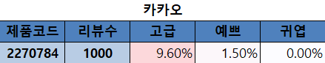 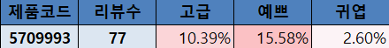

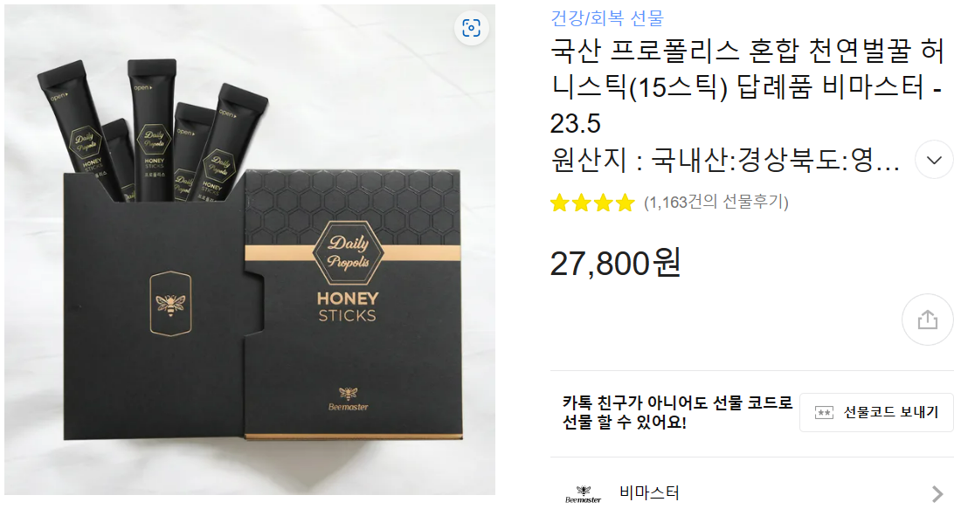 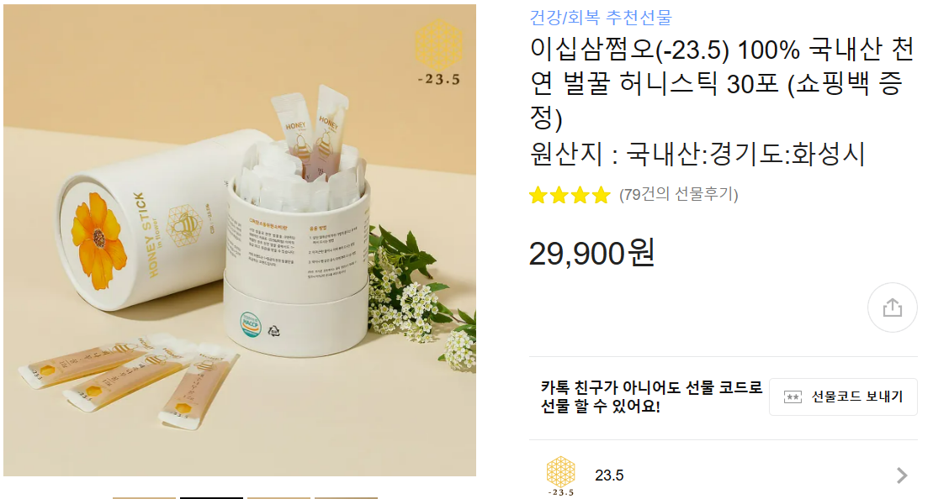

*“배송이 정말 빠르네요~ 우선 포장이* ***블랙+골드****여서 더 고급지네요~ 먹기도 엄청 편하고!! 선물로 받아서 기분 좋은데 포장도 이쁘고 맛도 진하고!! 면역력 떨어졌을 때 먹기 쉬울 것 같아요!! 휴대하기 엄청 편해요~~”*

*“생일 선물로 받았어요 :) 하루하나씩 먹도록 잘 포장 되어 있고* ***블랙****에 간지가 너무 좋네요 :) 게다가 슬라이딩으로 밀어서 나오니 고급져보여요 말을 많이 하는 직업이라 목 건강에 예민한데 요즘 같은 건조할 때 좋은 것 같아요”*

1. 친구에게 선물할 예쁘고 귀여운 패키지

- 20~30대 여성들이 주로 사용하는 29cm(워커비), 카카오톡 선물하기 리뷰에서 꿀스틱을 **친구에게 선물**하는 경우가 많다는 점을 확인함.

- 이때 워커비 제품 패키지에 대한 예쁨/귀여움 키워드의 반응이 높은 것을 보아 젊은 세대들이 친구들에게 선물할 때 **예쁘고 귀여운 패키지를 선호**한다고 판단됨.

(2-1) 예쁨 키워드 비율이 높은 제품 분석

- **다양한 원색의 색감을 사용한 패키지**를 소비자들이 예쁘다고 느끼는 경향이 있음.

- **플라워 패턴** 또한 예쁜 패키지 이미지를 형성함.

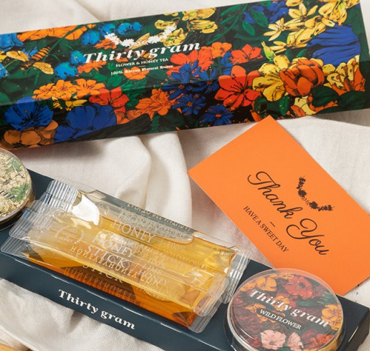 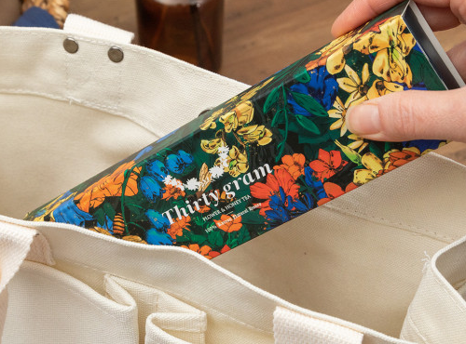

<결혼식 결혼답례품 천연 블렌딩 꿀스틱4 & 2가지맛 캡슐2>

**'예쁨' 관련 비율: 27.13%**

*“먹기 편하고 맛있고 포장도 예쁘고요!”*

*“상자* ***플라워패턴****이 이쁘고 꿀이 향긋해서 선물하기 좋네요^^”*

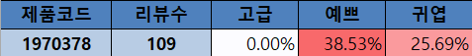 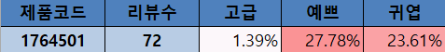

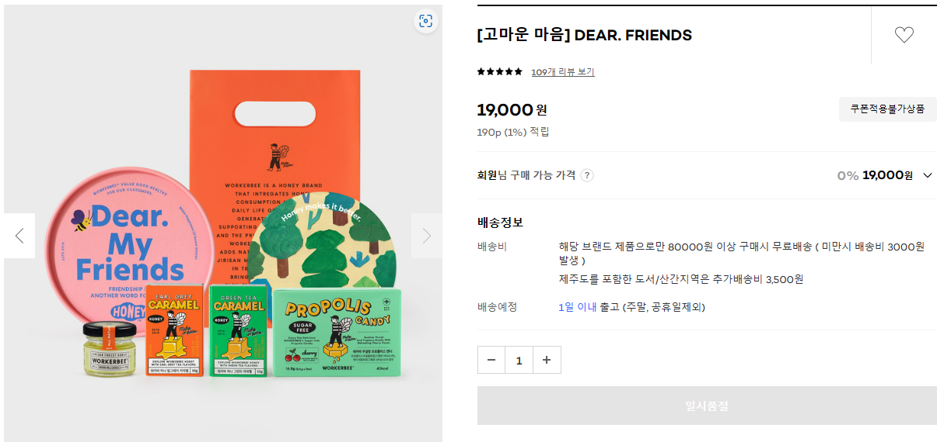 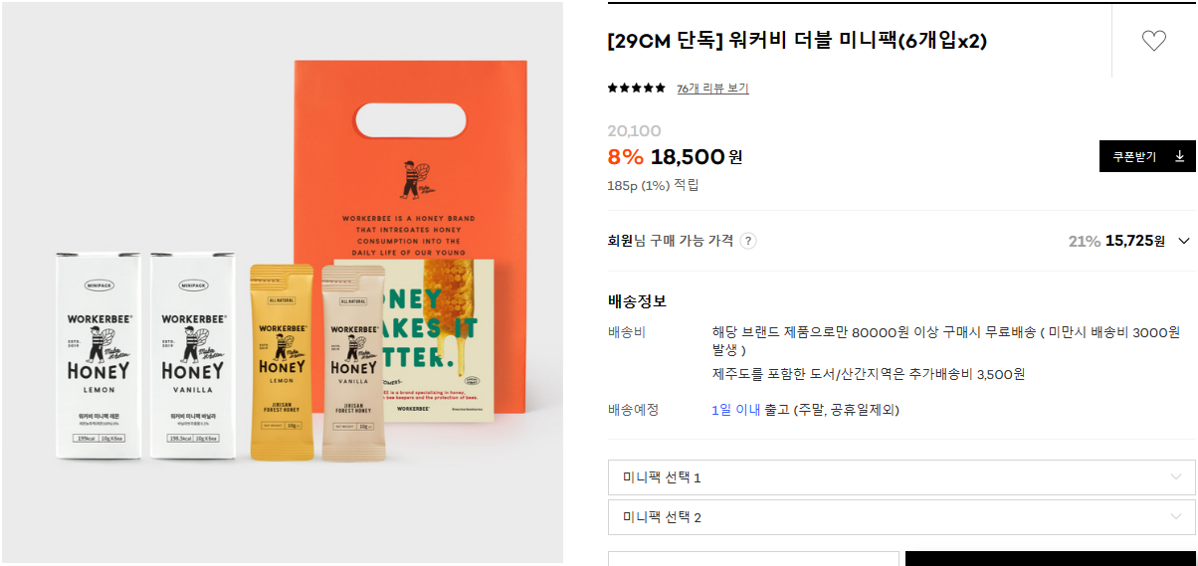

*“****패키지 색감****도 너무 이뻐서 선물하고 싶은 욕구가 마구마구 생기는 아이템인거 같아요.”*

*“너무 트렌디한 상품인것 같아요 :)* ***색감****부터 받는 사람 주는 사람 모두 기분이 좋아져요 :)”*

1. 귀여움 키워드 비율이 높은 제품 분석

- **캐릭터 이미지**를 사용한 패키지를 귀엽다고 생각하는 소비자들이 많았음.

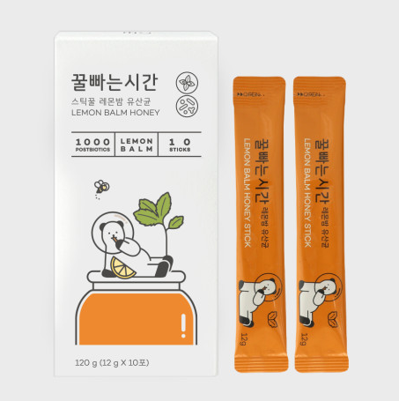

꿀빠는시간 스틱꿀 10개입 120g 야생화

'귀여움' 관련 비율: 7.56%

*“****캐릭터 곰****도 너무 귀여워요. 우리딸도 공복에 꿀을 찾아요^^”*

*“맛도 좋지만* ***캐릭터****가 너무 귀여워서 재구매 의사 10000% 입니당!!!”*

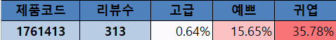 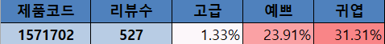

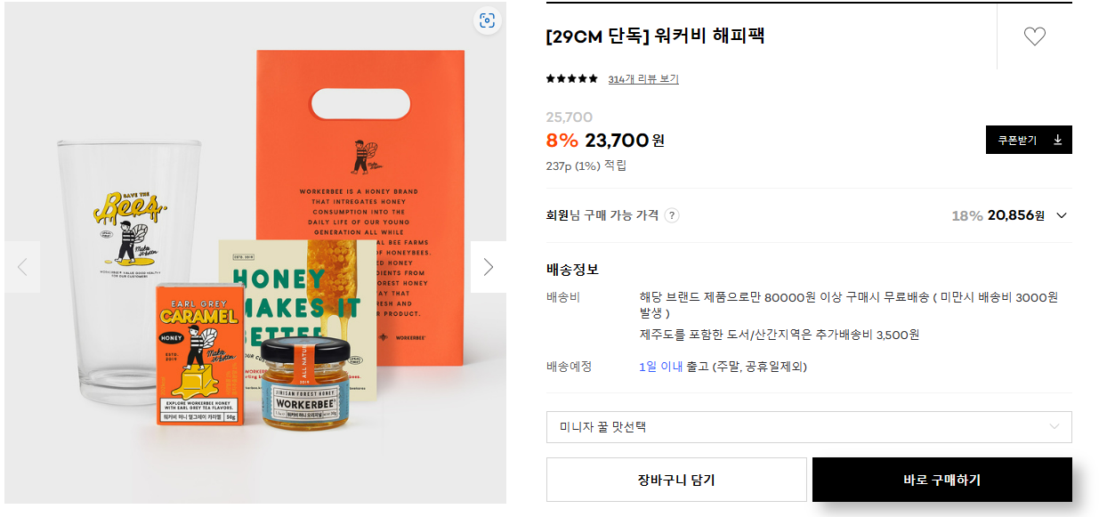 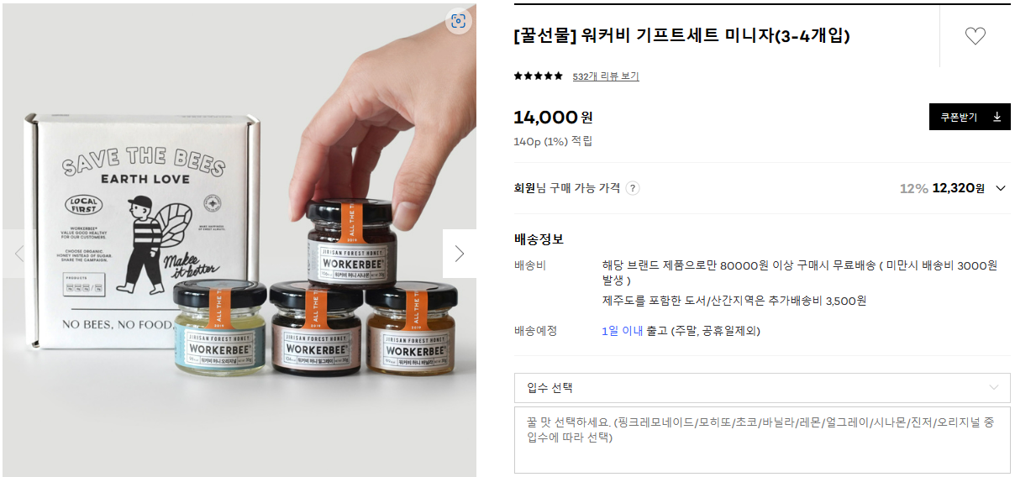

*“친구 자취 집들이 선물로 주문했어요.* ***캐릭터****도 귀엽고 맛은 제가 안 봐서 모르겠지만 선물용으로 아주 좋네요”*

*“친구 생일 선물 고민고민하다 주문했는데 좋아하네요!!!! 컵의* ***캐릭터 그림****이 귀여워요!!!”*

|  |  |
| --- | --- |
| **6.** | **레시피 분석** |

**6-1. 플랫폼별 꿀스틱 활용 레시피**

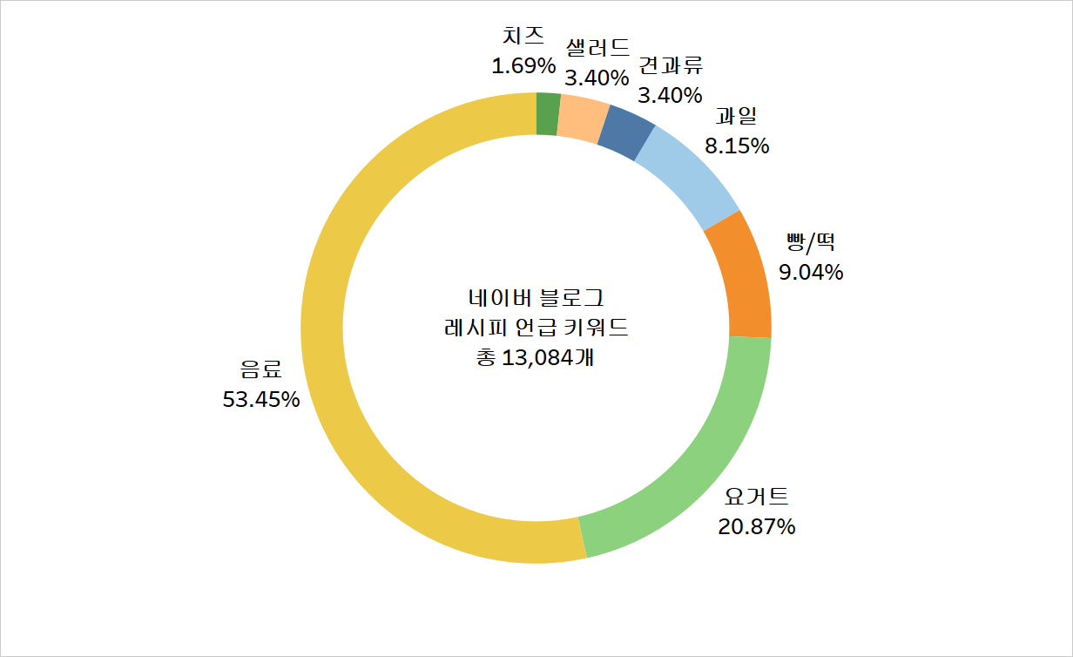 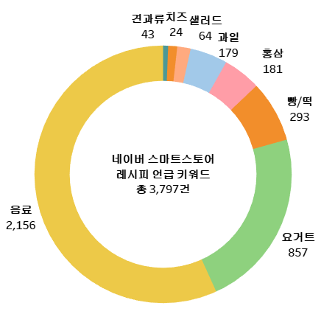 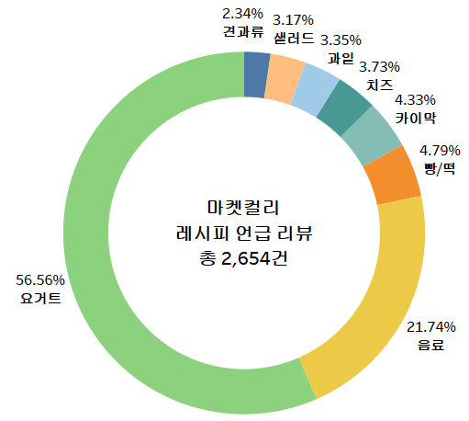

<꿀 스틱 레시피 비율 분석>

- 네이버 블로그와 스마트스토어의 꿀스틱 활용 레시피 비율 분석을 통해 일반적인 소비자들이 꿀스틱을 **음료에 타 먹는 방식**으로 가장 많이 섭취하고 있음이 확인됨.

- 스마트스토어와 달리 마켓컬리는 플랫폼 내의 요거트 제품이 163개로 꿀스틱과 함께 구매하기 쉬워 레시피 비율에도 요거트가 높은 비율로 등장함. 이를 통해 같은 플랫폼 내에서 요거트와 꿀스틱을 함께 구매하여 먹는 소비자들도 많다는 점을 확인할 수 있음.

**6-2. 꿀스틱 활용 상세 레시피**

- 음료 : 커피, 물, 꿀물, 차, 녹차, 미숫가루, 우유, 맥주, 아메리카노, 주스, 생강차, 선식

- 요거트 : 요거트, 그릭요거트, 요플레

- 빵/떡 : 가래떡, 떡, 빵, 토스트, 피자, 샌드위치

- 과일 : 블루베리, 과일, 바나나, 딸기, 복숭아, 레몬

- 치즈 : 부라타치즈, 브리치즈, 크림치즈, 치즈, 리코타치즈, 체다치즈

- 견과류 : 견과, 그래놀라, 카카오, 오트밀

- 샐러드 : 샐러드, 채소, 토마토

- 기타 : 카이막, 홍삼

**6-3. 플랫폼별 레시피 특이사항**

* 전체적으로 음료에 꿀스틱을 타먹는 경우가 많았음.
* 마켓컬리의 경우 요거트의 비율이 매우 높았으며, 카이막과 먹는 경우도 많아 프리미엄 소비자들이 다른 소비자들에 비해 꿀스틱을 요거트나 카이막과 같이 먹는 경우가 많음을 알 수 있음.
* 네이버 블로그의 경우 음료 중 맥주의 빈도가 높아 꿀맥주를 먹는 소비자들도 많았음.

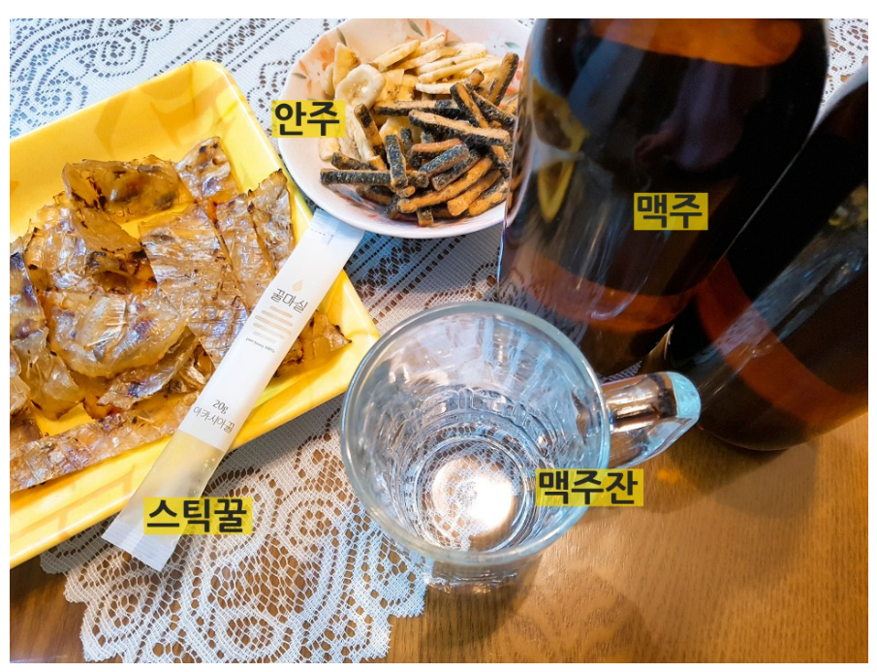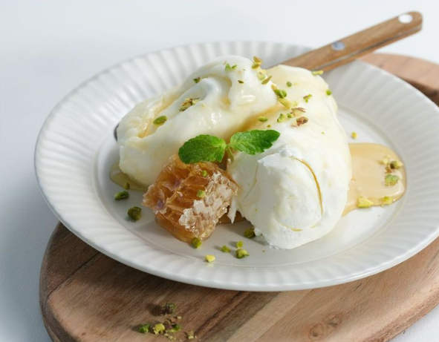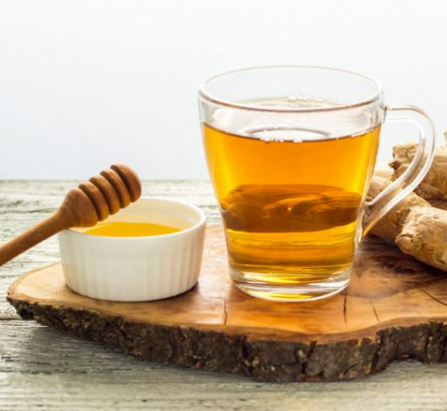

<꿀맥주> <카이막> <꿀물>

|  |  |
| --- | --- |
| **7.** | **첨가물** |

- 전체 꿀스틱 제품 중 첨가물이 포함된 꿀스틱 비율 : 2.43%

* 1. **네이버 쇼핑 꿀스틱 첨가물 반응**

1. 블루베리 꿀 스틱

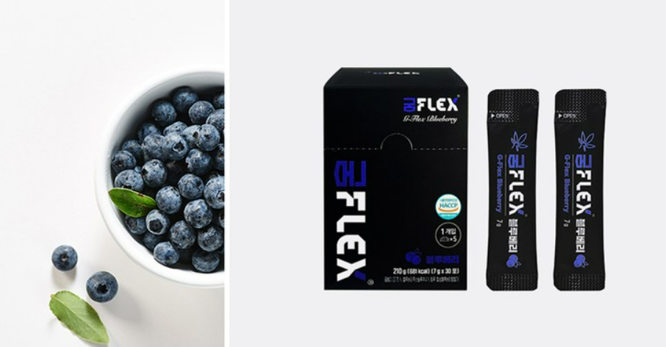

*“진짜 맛있어요.. 블루베리도 괜찮은데요? 복숭아 맛도 좋은데 블루베리도 좋네요 대박!!”*

*“배송 빠르고요. 블루베리 맛 맛있어요. 건강도 챙기면서 맛있게 먹을게요.”*

1. 복숭아 꿀 스틱

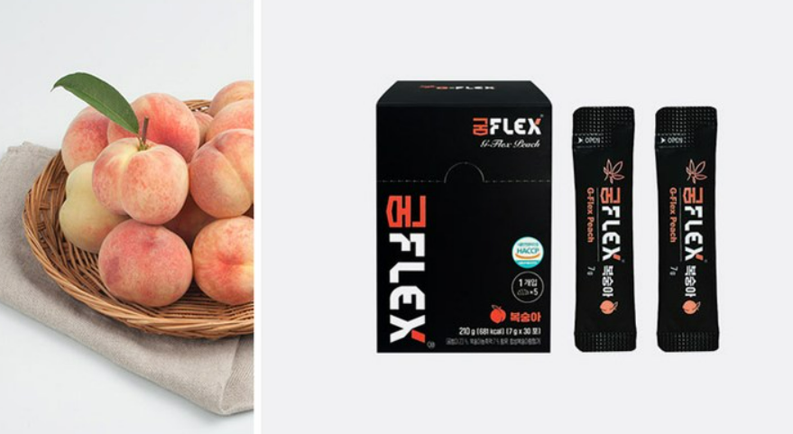

*“복숭아 맛도 좋네요!”*

1. 쑥 꿀 스틱

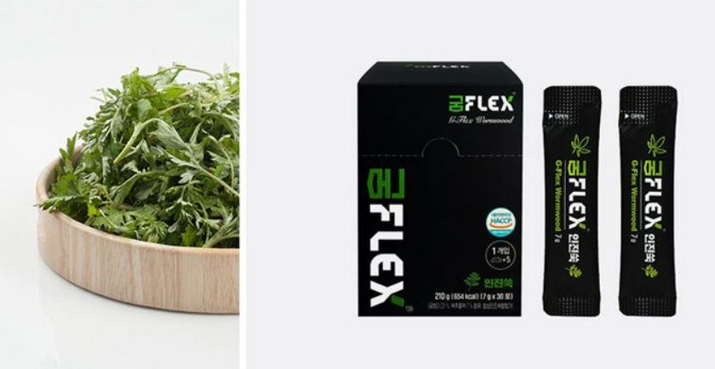

*“쑥 맛은 어르신들이 좋아하실 맛인거 같아요~”*

* 1. **워커비 꿀스틱 첨가물 반응**

1. 워커비 미니팩 레몬

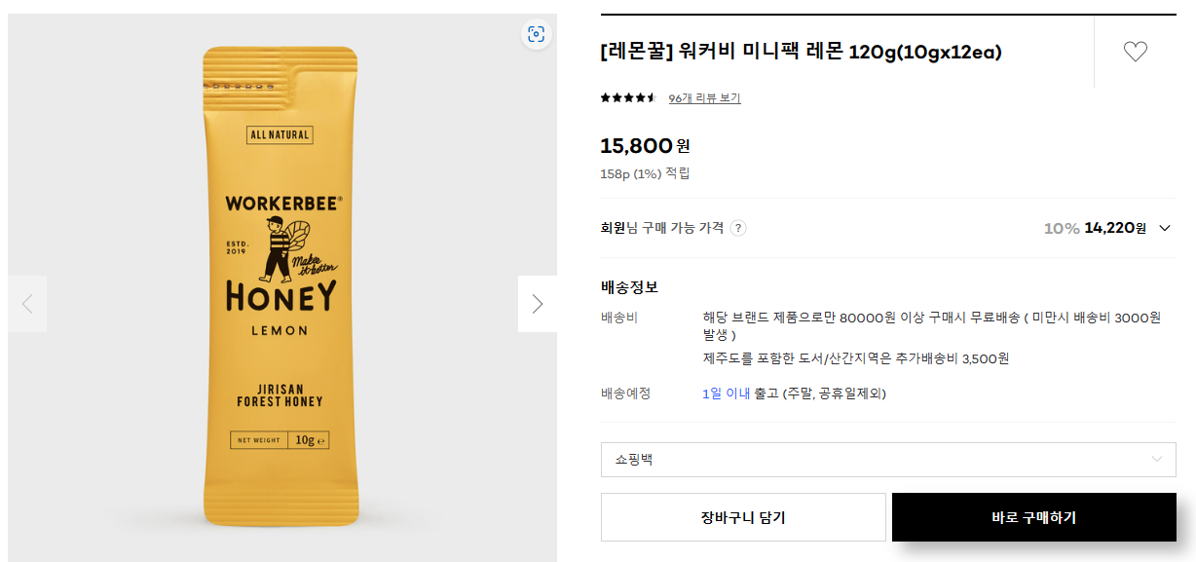 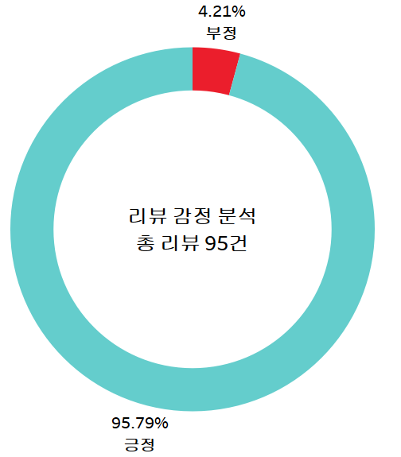

* 물/탄산수에 섞어서 많이 먹음.
* 레몬향에 대한 선호 많음.

*“하나씩 들고 다니기 너무 좋고 탄산수랑 먹기도 너무 좋아요. 레몬 좋아하는데 레몬꿀이라 더 좋아요”*

*“상큼한 레몬향이라 물에 타먹기 좋네요”*

1. 워커비 미니팩 시나몬

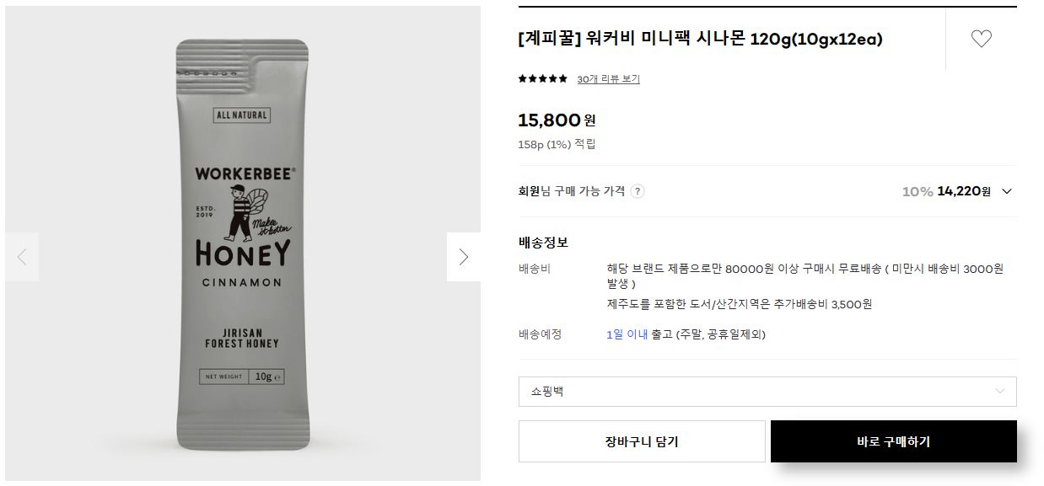 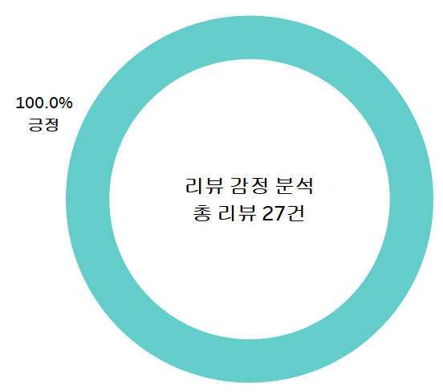

- 시나몬 향에 대한 선호 많음.

*“시나몬 향이 나는 꿀 언제나 가지고 다니며 베이글과 함께합니다. 보관 휴대 맛 어느하나 부족한게 없어요~”*

(3) 워커비 미니팩 바닐라

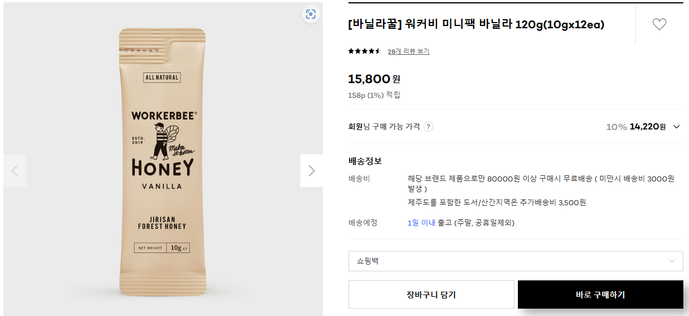 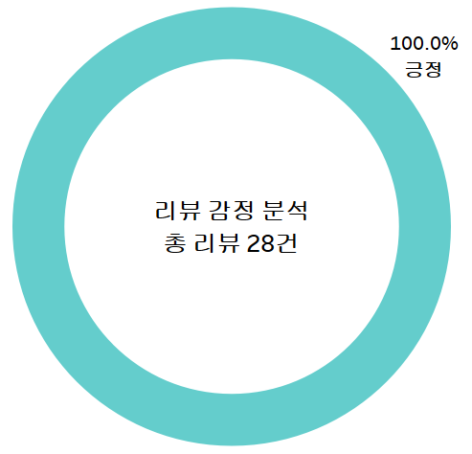

- 커피에 섞어 라떼로 많이 먹음.

- 바닐라 향에 대한 선호가 많음.

*“선물로 구매했는데 바닐라 라떼로 먹으면 맛있다고 합니다”*

*“꿀인데 바닐라 향이 은은하게 느껴져서 좋아요 라떼에 타먹으면 덜 단 바닐라 라떼 먹는거 같아요”*

1. 워커비 미니팩 초코

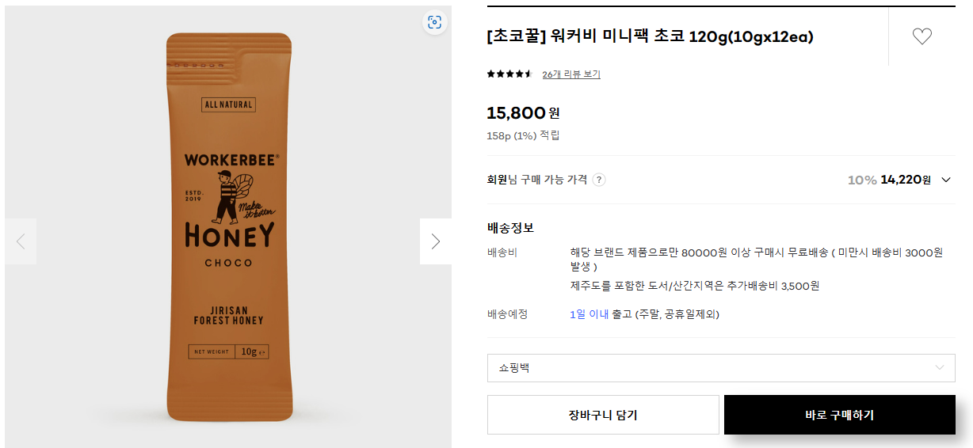 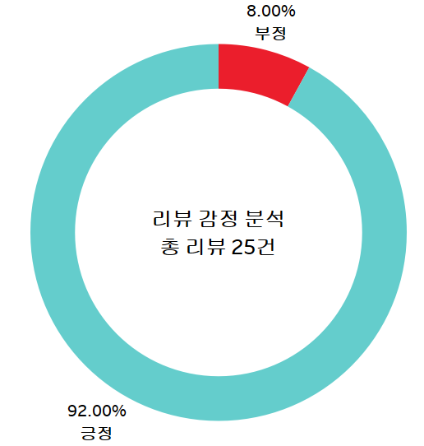

- 우유나 커피에 섞어서 많이 먹음.

- 빵에도 발라먹음.

*“아이가 초코를 워낙 좋아해서 빵에 잼 대신 발라주려고 구매했는데 맛도 좋고 다음엔 더 큰 용량으로 구매하려구요^^”*

*“안 달고 엄청 맛있어요. 그냥 먹어도 맛있고 커피에 타도 맛있네용. 또 사먹으려구요 ㅎㅎ”*

* 1. **네이버 블로그 꿀스틱 첨가물 반응**

(1) 망고 꿀스틱

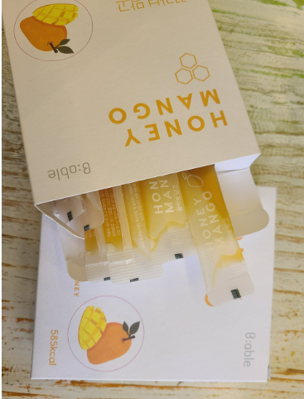

*“요거트 등에 뿌려 먹어도 망고 맛이 샥 스며들어서 너무 맛있어요”*

(2) 유자 꿀스틱

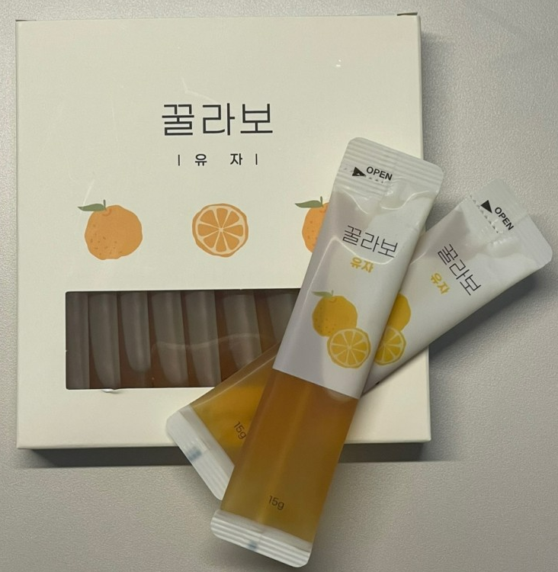

*“새하얀 요거트에 유자꿀 스틱을 한 팩 넣고 스푼으로 잘 저어주니 유자향 가득한 유자 요거트가 되었네요.”*

(3) 레몬 꿀스틱

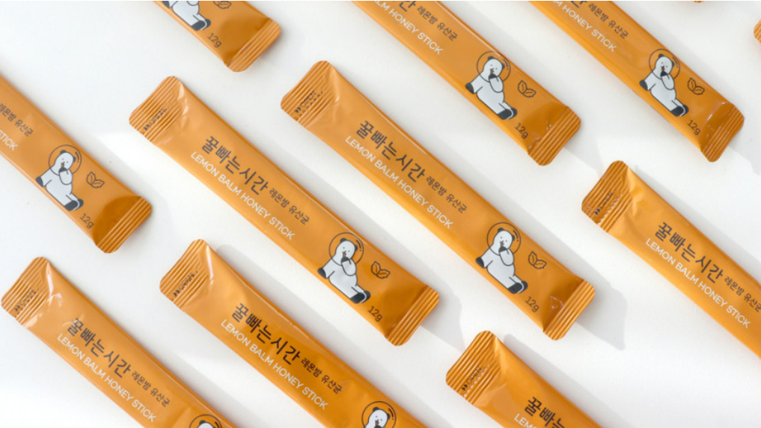

*“저는 연하게 마시고 싶어서 물을 좀 많이 탔는데요 한입 먹는순간 입안에 달달한 꿀과 함께 레몬의 상큼함이 돌아서 좋더라구요”*

(4) 배도라지 꿀스틱

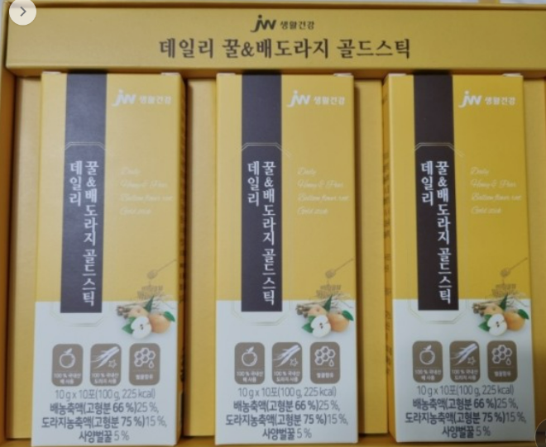

*“새농부팜 배도라지 꿀스틱 목감기에도 최고 선물로도 최고 안녕하세요 오늘은 목감기에 좋은 배도라지 꿀스틱을 소개할까해요”*

* 1. **첨가물에 대한 반응 요약**
* 첨가물은 꿀 스틱의 **맛과 향을 개선**하거나 다양한 변화를 줄 수 있음.
* 몇몇 첨가물은 제품의 영양가를 향상 시킬 수 있음.
* 다양한 향과 활용법에 대한 소비자들의 **선호도가 다양함**.